检 测 报 告

试验名称：滑动阻力

主检： | 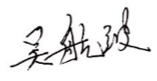 | 日期： | 2022年4月18日
审核： |  | 日期：
批准： |  | 日期：

北京光华荣昌汽车部件有限公司实验室

声 明

- 报告无实验室“检测专用章”无效。
- 报告无主检、审核、批准人签字无效。
- 报告涂改无效。
- 复制报告未重新加盖“检测专用章”无效。
- 对检测报告若有异议，请收到报告后15个工作日内通知实验室。
- 送样检测仅对样品负责。
- 电子版报告无安全密码无效。

试验单位：北京光华荣昌汽车部件有限公司实验室
地 址：北京市昌平区流村镇工业园区
电 话： (010) 60793358-5711 邮 编：102200

样品名称 | 滑轨总成 | 车 型 | H4
样品件号 | H4B-6805200 | 样品数量 | 1件
委托单位 | 座椅工程部 | 生产单位 | /
送样者及其 联系方式 | 李宁  电话：18202296300 | 送样日期 | 2022年4月12日
试验地点 | 北京光华荣昌汽车部件有限公司实验室 | 试验日期 | 2022年4月15日
试验项目 | 滑动阻力
试验标准 | QC/T 805-2008
样品状态 | 量产品
试验结果 | 经检验所送样品所检验项目不符合要求
备 注

一、试验条件
试验时间： | 2022年4月15日—2022年4月15日
试验地点： | 北京光华荣昌汽车部件有限公司实验室
试验人员： | 吴航波
环境温/湿度： | 温度：16.8℃；湿度：22.9%
二、试验仪器设备
序号 | 设备名称 | 设备编号 | 规格型号 | 厂家 | 精度 | 有效期
1 | 数显式推拉力计 | N-075 | HG-500 | 上海伦捷机电有限公司 | 0.1N | 2021年12月9日
2 | 步入式环境试验仓 | R-023 | GDWJS-24M | 北京东工联华科学仪器设备有限公司 | / | 2021年12月9日
三、试验方法及评价标准
1、试验方法
滑轨总成在保温4h后，上部施加P=80kg的载荷(单只滑轨不加载)，先滑动10个循环，再用测力计试验其滑动阻力，试验需在常温、90℃、-40℃温度下各进行一次。
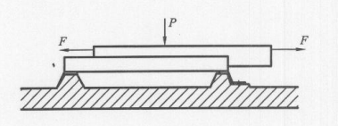
2、评价标准
单只滑轨的滑动阻力：常温和90℃时为15-58N，-40℃时为15-88N；
总成状态的滑动阻力：常温和90℃时为30-166N，-40℃时为30-180N。
四、标准偏离
1、标准偏离
/
五、试验结果
1、试验结果
样品名称及编号 | 样品状态 | 环境 | 方向 | 测量值（N） |  |  |  |  | 平均值(N)
 |  |  |  | NO.1 | NO.2 | NO.3 | NO.4 | NO.5 | 平均值(N)
乘用车座椅滑轨总成  070-001 | 单只滑轨 | 常温 | 前向 | 0 | 0 | 0 | 0 | 0 | 0
乘用车座椅滑轨总成  070-001 | 单只滑轨 | 常温 | 后向 | 0 | 0 | 0 | 0 | 0 | 0
乘用车座椅滑轨总成  070-001 | 单只滑轨 | 90℃ | 前向 | 0 | 0 | 0 | 0 | 0 | 0
乘用车座椅滑轨总成  070-001 | 单只滑轨 | 90℃ | 后向 | 0 | 0 | 0 | 0 | 0 | 0
乘用车座椅滑轨总成  070-001 | 单只滑轨 | -40℃ | 前向 | 20.2 | 21.3 | 22.6 | 21.5 | 20.8 | 21.2
乘用车座椅滑轨总成  070-001 | 单只滑轨 | -40℃ | 后向 | 17.2 | 18.6 | 16.9 | 17.8 | 18.3 | 17.7
乘用车座椅滑轨总成  070-001 | 滑轨总成 | 常温 | 前向 | 59.5 | 55.4 | 59.6 | 62.7 | 58.2 | 59.0
乘用车座椅滑轨总成  070-001 | 滑轨总成 | 常温 | 后向 | 27.8 | 30.8 | 28.2 | 26.3 | 33.8 | 29.3
乘用车座椅滑轨总成  070-001 | 滑轨总成 | 90℃ | 前向 | 33.1 | 39.4 | 40.5 | 39.0 | 43.0 | 39.0
乘用车座椅滑轨总成  070-001 | 滑轨总成 | 90℃ | 后向 | 30.2 | 35.4 | 36.6 | 29.8 | 31.3 | 32.6
乘用车座椅滑轨总成  070-001 | 滑轨总成 | -40℃ | 前向 | 71.9 | 73.5 | 76.8 | 70.2 | 72.6 | 73.0
乘用车座椅滑轨总成  070-001 | 滑轨总成 | -40℃ | 后向 | 44.0 | 44.8 | 46.3 | 45.8 | 43.2 | 44.8

2、结果照片
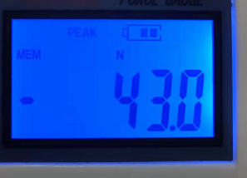
3、试验结论
不合格
备注: 合格: 达到要求; 不合格: 未达到要求; 不评价:未提供评价标准:
六、试验照片
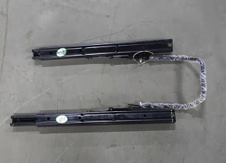
来样照片
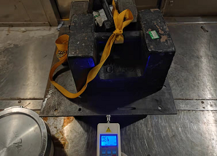
试验中
 | 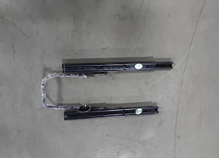
试验前 | 试验后
附录：样品情况表
项 目 | 样品情况
车辆名称、型号、商标 | /
车辆类型 | H4
车辆生产厂 | /
样品名称 | 滑轨总成
规格型号 | H4B-6805200
结构 | /
材料名称 | /
正面颜色 | /
**报告结束**

